Названы марки поддельного молока, сыра и говяжьих котлет
Эксперты обнаружили превышение нормы растительного жира в молоке марок «Торговый дом Сметанин» (ОАО «Брянский молочный комбинат») и «Честное коровье» (ООО «Чекмагушевский молочный завод»), в сыре «Радость вкуса» (ОАО «Сыродельный завод „Семикаракорский“») и «Российский» (ООО «Маслосыродельный завод Уваровский»).
В черном списке Росконтроля оказались говяжьи котлеты «Ложкаревъ», «Черный бык», «Морозко», «Каждый день», «Крутим-лепим», «МЛМ», «Мираторг». Во всех образцах были найдены нарушения требований безопасности. В котлетах «Черный бык», «Морозко», «МЛМ», «Каждый день» и «Крутим-лепим» специалисты нашли листерии, которые вызывают у человека листериоз. В котлетах «Ложкаревъ», «Мираторг», «МЛМ», «Каждый день» и «Крутим-лепим» обнаружены антибиотики. Кроме аллергии и дисбактериоза, регулярное употребление таких продуктов приводит к бесполезности антибиотиков: лекарства перестают действовать на патогенные микроорганизмы, а вызванные ими болезни поддаваться лечению.
При проведении гистологического анализа в котлетах «Ложкаревъ» обнаружили соевую муку и соевый белок. При этом в составе указаны растительный белок и растительная клетчатка.
Некоторые производители указали в составе говяжьих котлет куриное мясо, мясо куриного окорочка с кожей, мясо птицы, свинину. Стоят они в списке ингредиентов близко к началу, что говорит о его большом содержании. Таким образом состав котлет не соответствует наименованию продукции.
Если вас не устроило качество закупленной молочной и мясной продукции, позвоните на горячую линию Роспотребнадзора или оставьте заявку на сайте Роконтроля.
Какие молоко и сыр закупать опасно
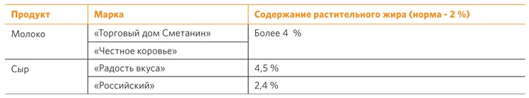
Какие котлеты закупать опасно
